Министерство науки и высшего образования Российской Федерации

Федеральное государственное бюджетное образовательное учреждение высшего образования

«Рязанский государственный радиотехнический

университет имени В.Ф. Уткина»

Кафедра «ЭВМ»

Отчет о лабораторной работе №6

«Исследование фильтров»

по дисциплине

«Микропроцессорные системы и

интерфейсы периферийных устройств»

Выполнили:

Студенты группы 045

Вашкулатов Н.А.

Анохин В.А.

Проверили:

доц. каф. ЭВМ Устюков Д.И.

доц. каф. ЭВМ Кистрин А.В.

**Цель работы**: получение практических навыков работы с цифровыми фильтрами верхних и нижних частот на микроконтроллере ARM Cortex-M3.

**Ход работы**

**Задание 6.1**. Исследование цифровых БИХ-фильтров при импульсных входных сигналах.

Введите и запустите программу.

**Код программы:**

;PR_6

area reset, data, readonly

area stack, noinit, readwrite

space 0x400

stack_top

area program,code,readonly

dcd stack_top

dcd start

entry

start

bl pp1

; bl pp2

; bl pp3

m b m

pp1

ldr r0, = func1 ;baza X(k)

mov r1, #0 ;index l

mov r2, #0x20000000 ;baza Y(n)

mov r3, #0 ; index n

mov r6, #0 ;y(n)

m1

ldrsb r5, [r0,r1] ; x(n)

sub r7, r5, r6 ; (x(n) - y(n))

add r8, r6, r7, asr #2 ; y(n + 1)

strb r8, [r2,r3] ;write y(n + 1)

mov r6, r8 ;new y(n)

add r1, #1 ;k = k + 1

and r1, #0x0f ; cout mod 16

add r3, #1 ; n++

ands r3, #0x01f ; cout mod 32

cmp r3, #0x00

bne m1

bx lr

pp2

ldr r0, =func5 ; baza X(k)

mov r1, #0 ;index k

ldr r2, = 0x20000020 ;baza Y(n)

mov r3, #0 ;index n

mov r5, #0 ; x(n)

mov r6, #0 ;y(n+1)

m2 ldrsb r7, [r0,r1] ;x(n+1)

mov r8, r7 ; r8= x(n+1)

sub r8, r5 ;-x(n)

add r8, r6 ; +(y(n))

sub r8, r6, asr #2 ;r8 = (y(n+1))

strb r8, [r2,r3] ;write y(n+1)

mov r5, r7 ; new x(n)

mov r6, r8 ; new y(n)

add r1, #1 ;k = k + 1

and r1, #0x0f

add r3, #1 ;n++

ands r3, #0x01f

cmp r3, #0x00

bne m2

bx lr

pp3 ldr r0, = func5 ;baza X(n)

mov r1, #0 ;undex n

ldr r2,= 0x20000040 ;baza Y(k)

mov r3, #0 ;undex k

mov r4, #0 ;x(n)

mov r5, #0 ;x(n-l)

mov r6, #0 ;x(nl2)

mov r7, #0 ;x(n-3)

m3 sub r8, r7 ;s:=s-x(n-3)

mov R7, r6 ;nev x(n-3)

mov R6, r5 ;nev x(n-2)

mov R5, r4 ;nev x(n-l)

ldrsb r4,[r0,r1] ;nev x(n)

add r8, r4 ;s:=s+ y(n)

mov r9, r8, asr # 2 ;r8= s/4

strb r9, [r2, r3] ;write y(n+l)

add r1, #1 ;n =n + 1

and r1, #0x0f

add r3, #1 ;k:= k+1

ands r3, #0x01f

cmp r3, #0x00

bne m3

bx lr

func1

dcb 120,120,120,120

dcb 120,120,120,120

dcb 20,20,20,20

dcb 20,20,20,20

func2

dcb 120,120,20,20

dcb 120,120,20,20

dcb 120,120,20,20

dcb 120,120,20,20

func3

dcb 0,38,71,92

dcb 100,92,71,38

dcb 0,-38,-71,-92

dcb -100,-92,-71,-38

func4

dcb 0,100,0,-100

dcb 0,100,0,-100

dcb 0,100,0,-100

dcb 0,100,0,-100

func5

dcb 0,71,100,71

dcb 0,-71,-100,-71

dcb 0,71,100,71

dcb 0,-71,-100,-71

end

1)Запишите в регистр r0 метку, соответствующую базовому адресу таблицы входных сигналов func1 памяти (рисунок 1). Настройте параметры окна.

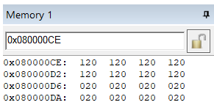

Рисунок 1 – Таблица func1 в памяти

2) Постройте в масштабе для ФНЧ и для ФВЧ графики, на каждом из которых отобразите огибающую входного сигнала и отсчеты выходного сигнала (рисунок 2). Постройте подкасательную, определите экспериментально машинную постоянную времени. Определите отношение длительности входного импульса к машинной постоянной времени.

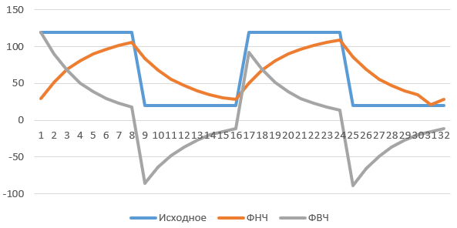

Рисунок 2 – Графики ФНЧ и ФВЧ для func1

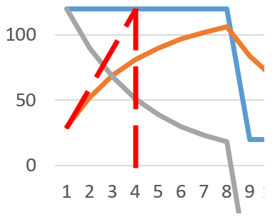

Рисунок 3 – Определение машинной постоянной времени

Машинная постоянная времени: τ = 4

Отношение длительности входного импульса к машинной постоянной времени:

3) Опишите, какие изменения формы импульсов выполняют данные фильтры.

ФНЧ хорошо пропускает постоянную составляющую, но медленно реагирует на изменения сигналов. Переходные процессы проходят медленнее.

ФВЧ реагирует на изменения входного сигнала. При увеличении сигнала наблюдается увеличивается выходной сигнал, при уменьшении – выходной сигнал изменяется в отрицательную сторону. При постоянном сигнале выходной сигнал будет стремиться к нулю.

4) Поясните причины появления погрешностей.

Выходной сигнал достигает конечного значения примерно за 3τ, но в данном случае: $\frac{T}{τ}=\frac{8}{4}=2$. Поэтому амплитуда выходного сигнала меньше входного.

**Задание 6.2.** Исследование работы цифровых БИХ-фильтра при входных сигналах малой длительности.

1)Запишите в регистр r0 метку, соответствующую базовому адресу таблицы входных сигналов func2 (рисунок 4).

2) Постройте в масштабе для ФНЧ и для ФВЧ графики, на каждом из которых отобразите огибающую входного сигнала и отсчеты выходного сигнала. Определите экспериментально машинную постоянную времени фильтров. Укажите отношение длительности входного импульса к машинной постоянной времени.

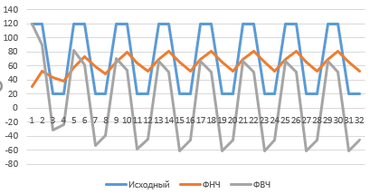

Рисунок 4 – Графики ФНЧ и ФВЧ для func2

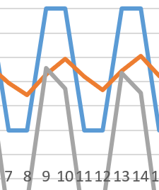

Рисунок 5 – Определение машинной постоянной времени

Машинная постоянная времени: τ = 6

Отношение длительности входного импульса к машинной постоянной времени: $\frac{T}{τ}=\frac{4}{6}=0$,66

3)Постройте графики изменения постоянной составляющей импульсов, определяя ее для каждого периода сигналов.

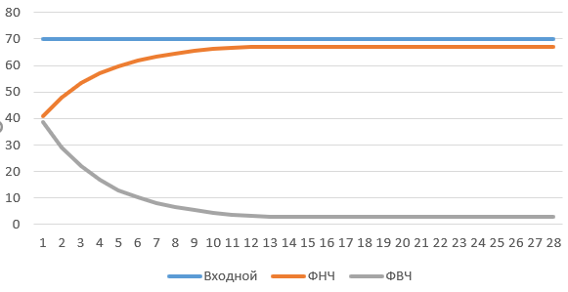

Рисунок 6 – Графики постоянной составляющей

4) Определите максимальный размах колебаний для входного сигнала и для каждого фильтра.

Для входного сигнала колебания происходят от 20 до 120.

Для ФНЧ колебания происходят от 53 до 81.

Для ФВЧ колебания происходят от -61 до 67.

5) Опишите, какие свойства имеют данные фильтры при передаче на выход постоянной составляющей сигнала и высокочастотных гармоник.

**Задание 6.3.** Исследование работы цифровых БИХ-фильтров при гармоническом входном сигнале.

1) Запишите в регистр r0 метку, соответствующую базовому адресу таблицы гармонического сигнала func3.

2) Постройте в масштабе два графика (для ФНЧ и для ФВЧ), на каждом из которых отобразите огибающую входного сигнала и отсчеты выходного сигнала.

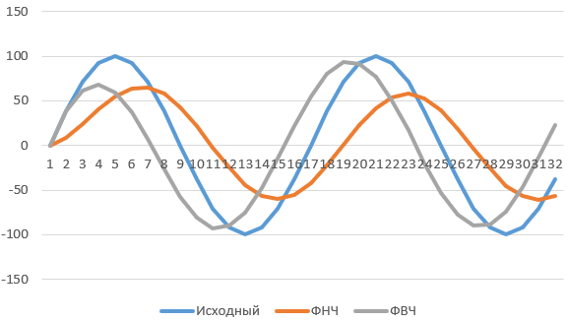

Рисунок 7 – Графики ФНЧ и ФВЧ для func3

3) Определите отношение периода входного сигнала к машинной постоянной времени.

Отношение длительности входного импульса к машинной постоянной времени:

4) Запишите формулы, рассчитайте теоретическое значение модуля коэффициента передачи, определите экспериментальное значение, сравните результаты.

Для ФНЧ: 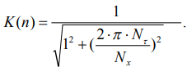

Для ФВЧ: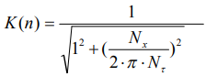

$Для ФНЧ: K(n)=\frac{1}{\sqrt{1+{(\frac{2*π*4}{16})}^{2}}}$ =0.537

=0.01

5) Запишите в регистр r0 метку, соответствующую базовому адресу таблицы гармонического сигнала func4. Укажите отличие этого сигнала от предыдущего. Выполните пункты 2 – 4 для данного варианта входного сигнала, поясните результаты.

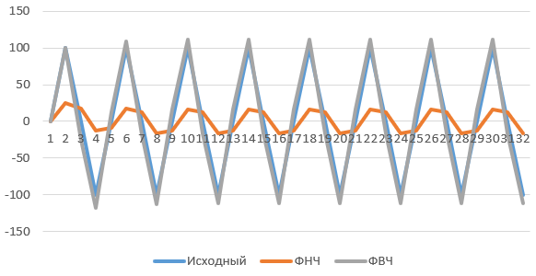

Рисунок 8 – Графики ФНЧ и ФВЧ для func4

Отношение длительности входного импульса к машинной постоянной времени: $\frac{T}{τ}=\frac{4}{4}=1$

$Для ФНЧ: K(n)=\frac{1}{\sqrt{1+{(\frac{2*π*4}{4})}^{2}}}$ =0.157

=0.04

6) Составьте таблицу гармонического сигнала, период гармоники должен составлять 8 отсчетов (0, 71, 100, 71, 0, -71, -100, -71). Запишите таблицу в программу с меткой базового адреса func5. Укажите отличие этого сигнала от предыдущего. Выполните пункты 2 – 4 для данного варианта входного сигнала, поясните результаты.

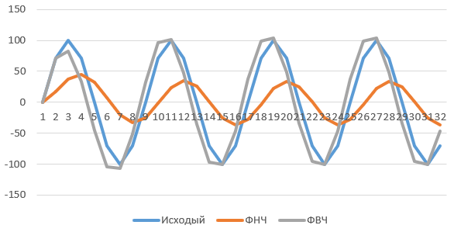

Рисунок 9 – Графики ФНЧ и ФВЧ для func5

Отношение длительности входного импульса к машинной постоянной времени: $\frac{T}{τ}=\frac{8}{4}=2$

$Для ФНЧ: K(n)=\frac{1}{\sqrt{1+{(\frac{2*π*4}{4})}^{2}}}$ =0.303

$Для ФВЧ: K(n)=\frac{1}{\sqrt{1+{(\frac{4}{2*π*4})}^{2}}}$ =0.02

**Задание 6.4.** Исследование работы КИХ - фильтра нижних частот.

В программе PR 6 включите выполнение подпрограммы рр3 (знак «;»в начале строки bl pp3 должен отсутствовать). Выполнение подпрограмм рр1 и рр2 отключите.

1) Запишите в регистр r0 метку, соответствующую базовому адресу таблицы func1, содержавшей сигналы с огибающей вида прямоугольных импульсов, имеющих длительности импульса и паузы, содержащие 8 отсчетов. По результатам анализа постройте в масштабе два графика, на каждом из которых отобразите огибающую входного сигнала и отсчеты выходного сигнала. По графику определите продолжительность переходного процесса. Докажите, что длительность процесса конечна.

Продолжительность переходного процесса равна 4.

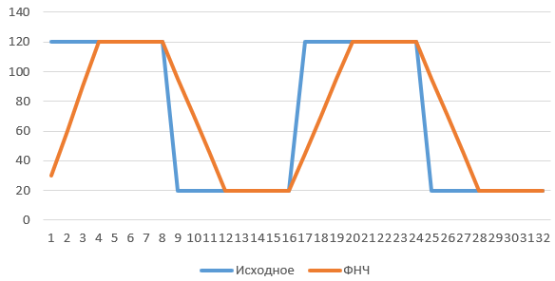

Рисунок 10 – График КИХ для func1

2) Запишите в регистр r0 метку, соответствующую базовому адресу таблицы func2, содержавшей импульсные сигналы, имеющие длительность импульса и паузу, содержащие 2 отсчета. По результатам анализа постройте в масштабе два графика, на каждом из которых отобразите огибающую входного сигнала и отсчеты выходного сигнала. По графику определите постоянные составляющие входного и выходного сигналов.

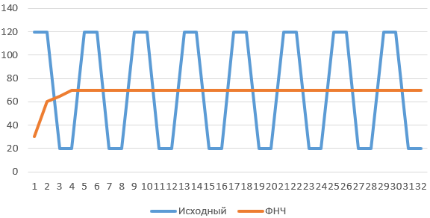

Рисунок 11 – График КИХ для func2

3) Запишите в регистр r0 метку, соответствующую базовому адресу таблицы func3, содержавшей гармонический сигнал. По результатам анализа постройте в масштабе графики, на которых отобразите огибающие входного и выходного сигналов. Определите модуль коэффициента передачи.

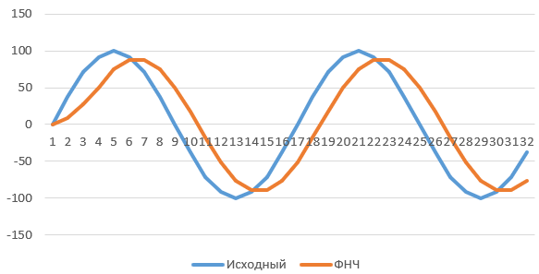

Рисунок 12 – График КИХ для func3

4) Запишите в регистр r0 метку, соответствующую базовому адресу таблицы гармонического сигнала func4. Укажите отличие этого сигнала от предыдущего. Выполните моделирование. Опишите результат.

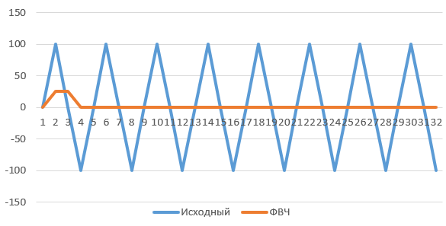

Рисунок 13 – График КИХ для func4

5) Исследуйте работу фильтра при гармоническом сигнале, период которого составляет 8 отсчетов (он записан в предыдущем пункте в таблицу с меткой func5). Укажите отличие этого сигнала от предыдущего. Выполните анализ, поясните результаты.

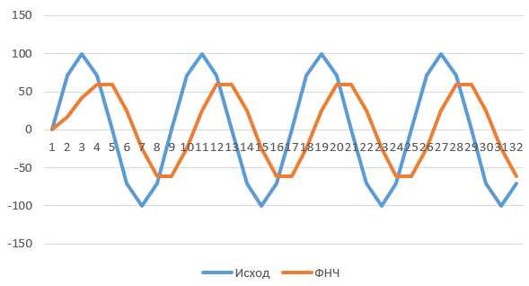

Рисунок 14 – График КИХ для func5

**Вывод**: в ходе работы были получены практические навыки работы с цифровыми фильтрами верхних и нижних частот на микроконтроллере ARM Cortex-M3.